电 子 科 技 大 学
实 验 报 告

学生姓名：刘超然 学 号：2023060904025 指导教师：叶润
实验地点：主楼C2-504 实验时间：2025.5.11

一、实验室名称：
传感器实验室（现代测试技术实验基地实验室）
二、实验项目名称：
金属箔式应变片性能：单臂、半桥、全桥比较实验
三、实验学时：4学时
四、实验原理：
电阻应变式传感器是在弹性元件上通过特定工艺粘贴电阻应变片来组成。一种利用电阻材料的应变效应将工程结构件的内部变形转换为电阻变化的传感器。此类传感器主要是通过一定的机械装置将被测量转化成弹性元件的变形，然后由电阻应变片将弹性元件的变形转换成电阻的变化，再通过测量电路将电阻的变化转换成电压或电流变化信号输出。它可用于能转化成变形的各种非电物理量的检测，如力、压力、加速度、力矩、重量等，在机械加工、计量、建筑测量等行业应用十分广泛。
1、应变片的电阻应变效应
所谓电阻应变效应是指具有规则外形的金属导体或半导体材料在外力作用下产生应变而其电阻值也会产生相应地改变，这一物理现象称为“电阻应变效应”。以圆柱形导体为例：设其长为：L、半径为r、材料的电阻率为ρ时，根据电阻的定义式得
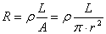 （1—1）
当导体因某种原因产生应变时，其长度L、截面积A和电阻率ρ的变化为dL、dA、dρ相应的电阻变化为dR。对式（1—1）全微分得电阻变化率 dR/R为：
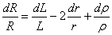 （1—2）
式中：dL/L为导体的轴向应变量ε_{L}; dr/r为导体的横向应变量ε_{r}
由材料力学得： ε_{L}= - με_{r} (1—3)
式中：μ为材料的泊松比，大多数金属材料 的泊松比为0.3～0.5左右；负号表示两者的变化方向相反。将式（1—3）代入式（1—2）得：
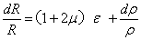 （1—4）
式（1—4）说明电阻应变效应主要取决于它的几何应变（几何效应）和本身特有的导电性能（压阻效应）。
2、应变灵敏度
它是指电阻应变片在单位应变作用下所产生的电阻的相对变化量。
(1)、金属导体的应变灵敏度K：主要取决于其几何效应；可取
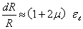 （1—5）
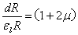
其灵敏度系数为：
K=

金属导体在受到应变作用时将产生电阻的变化，拉伸时电阻增大，压缩时电阻减小，且与其轴向应变成正比。金属导体的电阻应变灵敏度一般在2左右。
(2)、半导体的应变灵敏度：主要取决于其压阻效应；dR/R<≈dρ⁄ρ。半导体材料之所以具有较大的电阻变化率，是因为它有远比金属导体显著得多的压阻效应。在半导体受力变形时会暂时改变晶体结构的对称性，因而改变了半导体的导电机理，使得它的电阻率发生变化，这种物理现象称之为半导体的压阻效应 。不同材质的半导体材料在不同受力条件下产生的压阻效应不同，可以是正（使电阻增大）的或负（使电阻减小）的压阻效应。也就是说，同样是拉伸变形，不同材质的半导体将得到完全相反的电阻变化效果。
半导体材料的电阻应变效应主要体现为压阻效应，其灵敏度系数较大，一般在100到200左右。
3、贴片式应变片应用
在贴片式工艺的传感器上普遍应用金属箔式应变片，贴片式半导体应变片（温漂、稳定性、线性度不好而且易损坏）很少应用。一般半导体应变采用N型单晶硅为传感器的弹性元件，在它上面直接蒸镀扩散出半导体电阻应变薄膜（扩散出敏感栅），制成扩散型压阻式（压阻效应）传感器。
＊本实验以金属箔式应变片为研究对象。
4、箔式应变片的基本结构
金属箔式应变片是在用苯酚、环氧树脂等绝缘材料的基板上，粘贴直径为0.025mm左右
的金属丝或金属箔制成，如图1—1所示。
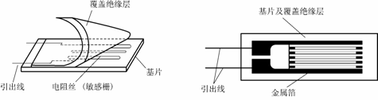
(a) 丝式应变片 (b) 箔式应变片
图1—1应变片结构图
金属箔式应变片就是通过光刻、腐蚀等工艺制成的应变敏感元件，与丝式应变片工作原理相同。电阻丝在外力作用下发生机械变形时，其电阻值发生变化，这就是电阻应变效应，描述电阻应变效应的关系式为： ΔR／R＝Kε 式中：ΔR／R为电阻丝电阻相对变化，K为应变灵敏系数,ε=ΔL/L为电阻丝长度相对变化。
5、测量电路
为了将电阻应变式传感器的电阻变化转换成电压或电流信号，在应用中一般采用电桥电路作为其测量电路。电桥电路具有结构简单、灵敏度高、测量范围宽、线性度好且易实现温度补偿等优点。能较好地满足各种应变测量要求，因此在应变测量中得到了广泛的应用。
电桥电路按其工作方式分有单臂、双臂和全桥三种，单臂工作输出信号最小、线性、稳定性较差；双臂输出是单臂的两倍，性能比单臂有所改善；全桥工作时的输出是单臂时的四倍，性能最好。因此，为了得到较大的输出电压信号一般都采用双臂或全桥工作。基本电路如图1—2（a）、（b）、（c）所示。
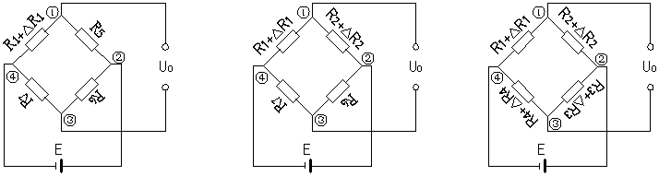
（a）单臂 （b）半桥 （c）全桥
图1—2 应变片测量电路
（a）、单臂
Uo＝U①－U③
＝〔(R1＋△R1)／(R1＋△R1＋R5)－R7／(R7＋R6)〕E
＝｛〔（R7＋R6）（R1＋△R1）－R7（R5＋R1＋△R1）〕／〔（R5＋R1＋△R1）（R7＋R6）〕｝E
设R1＝R5＝R6＝R7，且△R1／R1＝ΔR／R＜＜1，ΔR／R＝Kε，K为灵敏度系数。
则Uo≈(1／4)(△R1／R1)E＝(1／4)(△R／R)E＝(1／4)KεE
(b)、双臂(半桥)
同理:Uo≈(1／2)(△R／R)E＝(1／2)KεE
(C)、全桥
同理:Uo≈(△R／R)E＝KεE
6、箔式应变片单臂电桥实验原理图
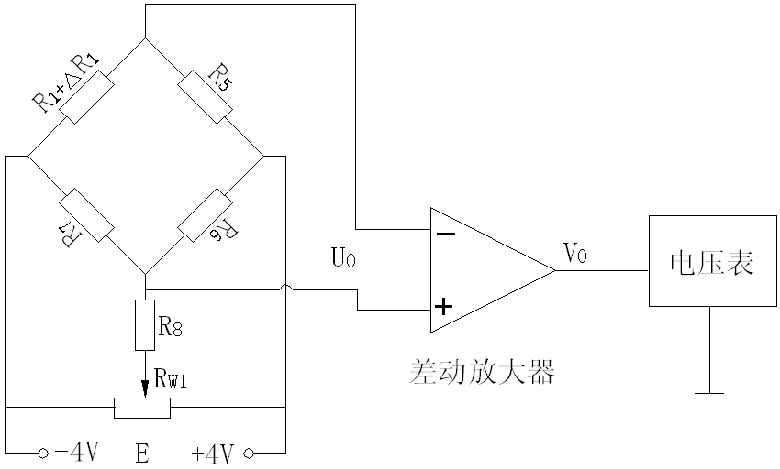
图1—3 应变片单臂电桥性能实验原理图
图中R5、R6、R7为350Ω固定电阻，R1为应变片； RW1和R8组成电桥调平衡网络，E为供桥电源±4V。桥路输出电压Uo≈(1／4)(△R4／R4)E＝(1／4)(△R／R)E＝(1／4)KεE 。差动放大器输出为Vo。
五、实验目的：
1. 掌握电阻应变片的工作原理与应用
2. 了解单臂、半桥、全桥应变片连接方法及测量电路
3. 掌握单臂、半桥、全桥应变片测量电路灵敏度影响因素及计算方法
六、实验内容：
本实验以金属箔式电阻应变片为研究对象，通过搭建单臂电桥、半桥电桥和全桥电桥三种不同连接方式，比较它们的输出特性。
首先将应变传感器托盘安装到双孔悬臂梁力传感器上（图示见实验手册），并进行空载电阻测量以了解不同应变片的状态。然后分别按照单臂、半桥、全桥接线图搭建电桥电路：在各电桥中调零放大器后，按顺序在托盘上加载砝码（每次增加20 g），记录每次加载时电桥输出电压；再依次卸载砝码回到零荷载，记录卸载过程的电压变化。
通过对比三种电桥在加载与卸载过程中的输出曲线，分析各自的灵敏度、线性度、迟滞和重复性等性能差异。
七、实验器材（设备、元器件）：
CSY－2000型传感器与检测技术实验台、应变式传感器实验模板、计算机、电线、传感器、砝码等相关配件
八、实验步骤：
应变传感器实验模板说明：应变传感器实验模板由应变式双孔悬臂梁载荷传感器（称重传感器）、加热器+5V电源输入口、多芯插头、应变片测量电路、差动放大器组成。实验模板中的R1(传感器的左下)、R2(传感器的右下)、R3(传感器的右上)、R4(传感器的左上)为称重传感器上的应变片输出口；没有文字标记的5个电阻符号是空的无实体，其中4个电阻符号组成电桥模型是为电路初学者组成电桥接线方便而设；R5、R6、R7是350Ω固定电阻，是为应变片组成单臂电桥、双臂电桥（半桥）而设的其它桥臂电阻。加热器+5V是传感器上的加热器的电源输入口，做应变片温度影响实验时用。多芯插头是振动源的振动梁上的应变片输入口，做应变片测量振动实验时用。
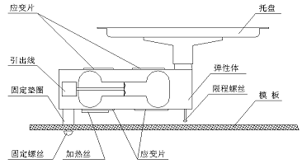
图1—4 传感器托盘安装示意图
1、将托盘安装到传感器上，如图1—4所示。
2、测量应变片的阻值（不要求）：当传感器的托盘上无重物时，分别测量应变片R1、R2、R3、R4的阻值。在传感器的托盘上放置10只砝码后再分别测量R1、R2、R3、R4的阻值变化，分析应变片的受力情况（受拉的应变片：阻值变大，受压的应变片：阻值变小。）。
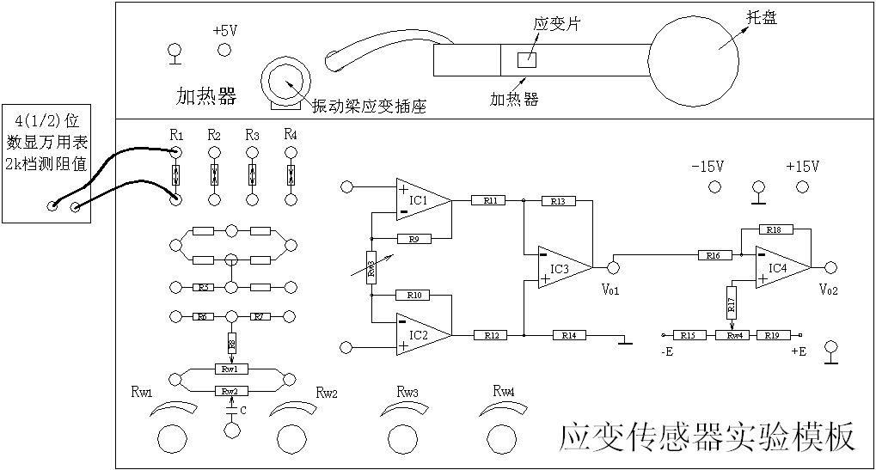
图1—5测量应变片的阻值示意图
3、实验模板中的差动放大器调零：按图1—6示意接线，将主机箱上的电压表量程切换开关切换到2V档，检查接线无误后合上主机箱电源开关；调节放大器的增益电位器RW3合适位置(先顺时针轻轻转到底，再逆时针回转1圈)后，再调节实验模板放大器的调零电位器RW4，使电压表显示为零。
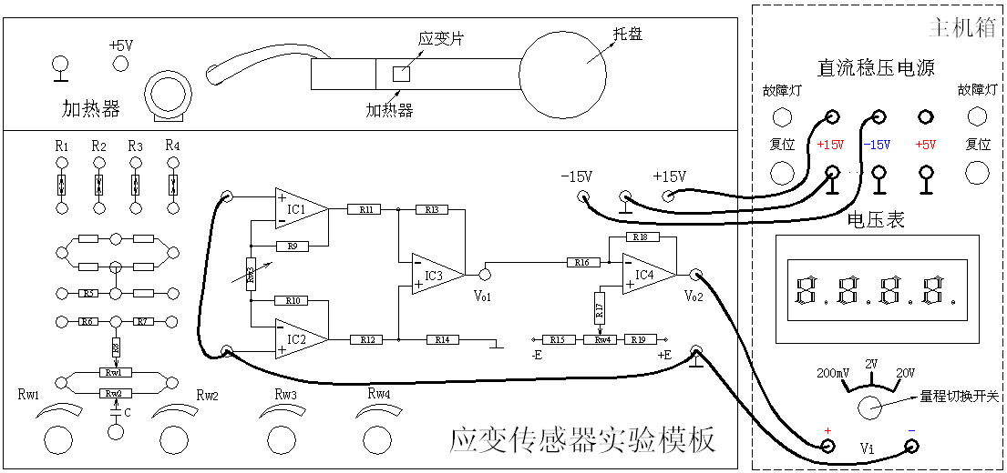
图1—6差动放大器调零接线示意图
4、应变片单臂电桥实验：关闭主机箱电源，按图1—7示意图接线，将±2V～±10V可调电源调节到±4V档。检查接线无误后合上主机箱电源开关，调节实验模板上的桥路平衡电位器RW1，使主机箱电压表显示为零；在传感器的托盘上依次增加放置一只20g砝码(尽量靠近托盘的中心点放置)，读取相应的数显表电压值，记下实验数据填入表1。
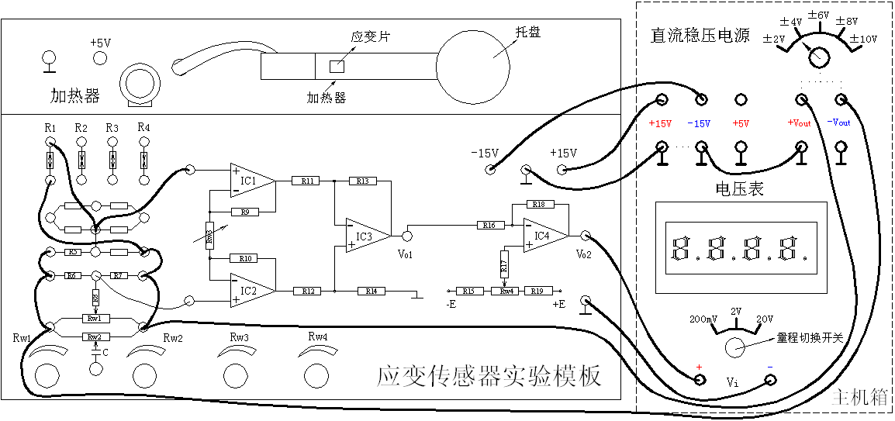
图1—7应变片单臂电桥实验接线示意图
5、重复实验步骤3。
6、关闭主机箱电源，除将图1—7改成图1—8示意图接线外，其它按步骤4实验。读取相应的数显表电压值，填入表2中。
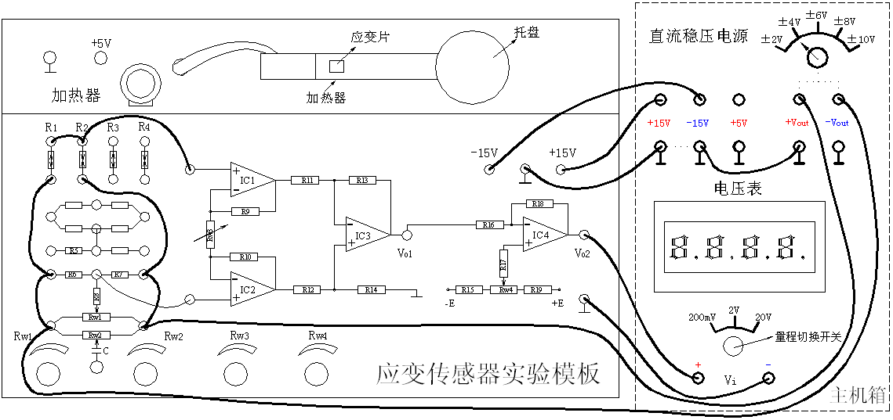图1—8 应变片半桥实验接线示意图
7、重复实验步骤3。
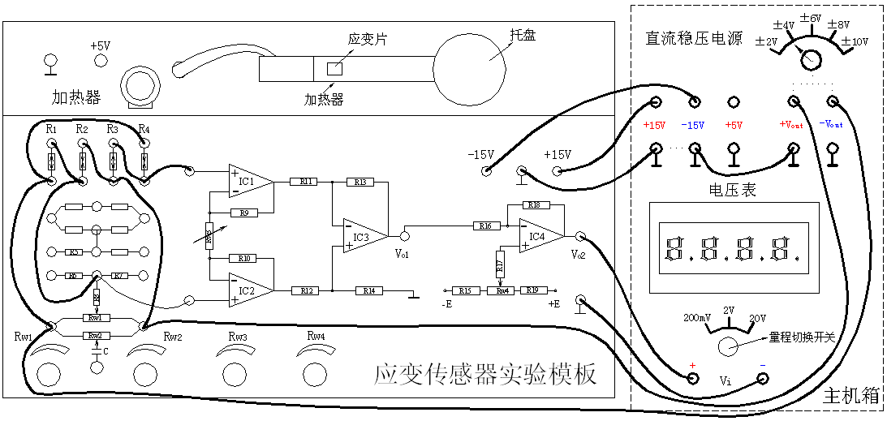
8、关闭主机箱电源，除将图1—7改成图1—9示意图接线外，其它按步骤4实验。读取相应的数显表电压值，填入表3中。
图1—9 应变片全桥实验接线示意图
九、实验数据及结果分析：
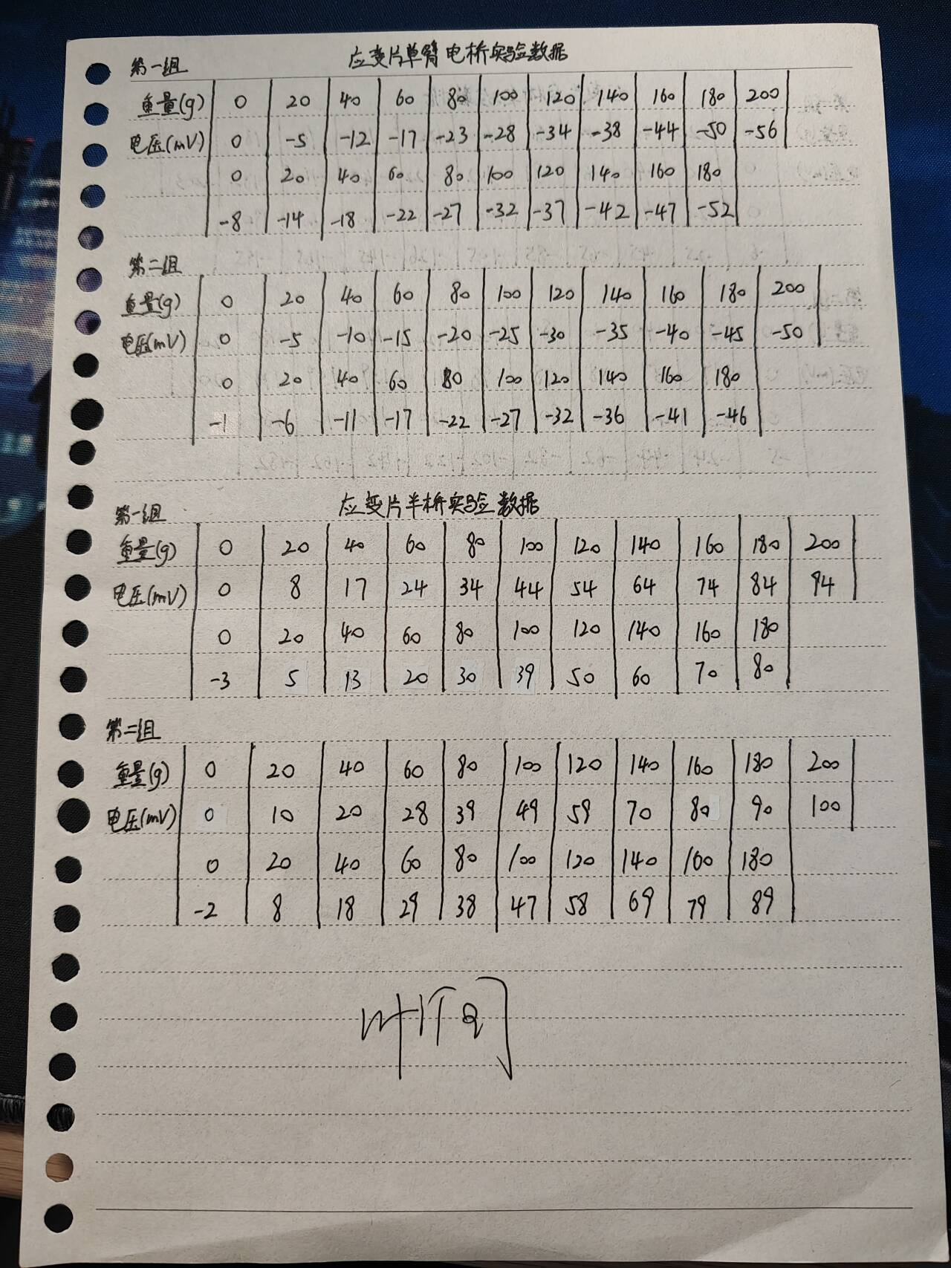
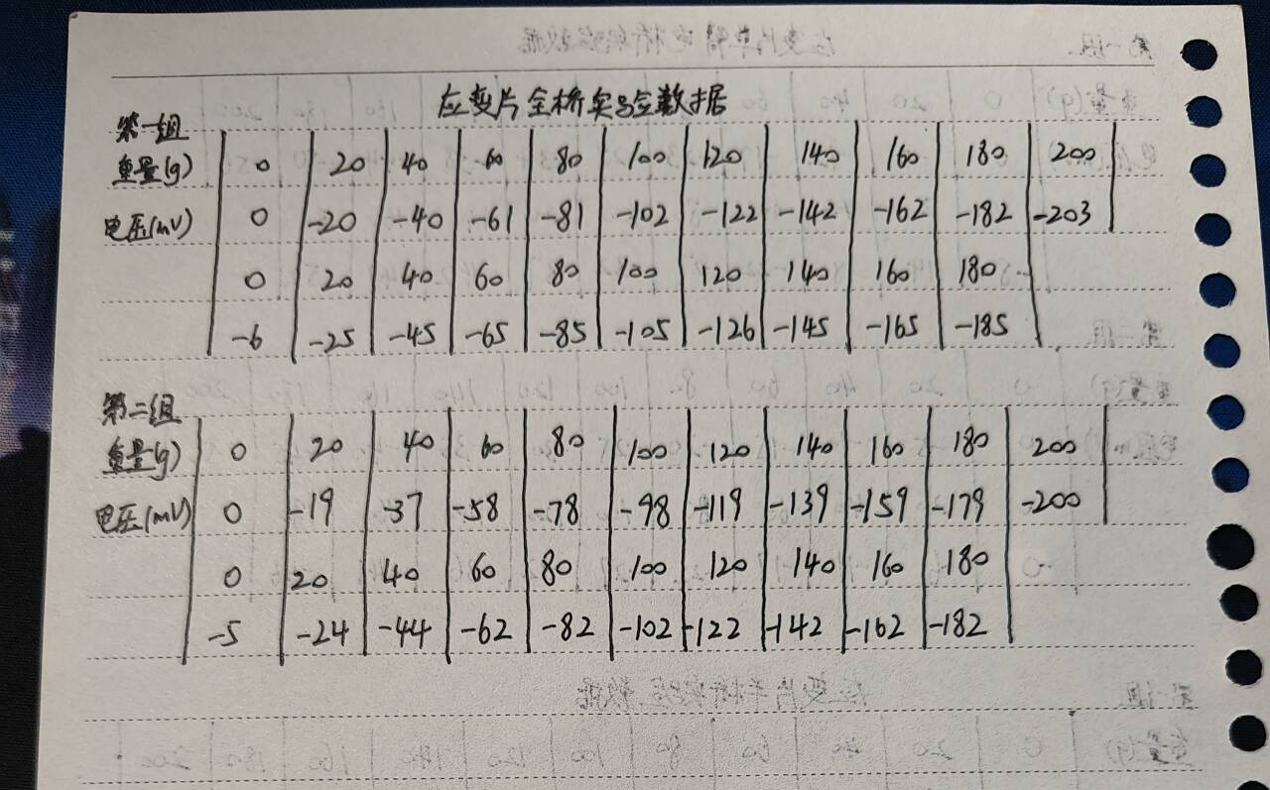
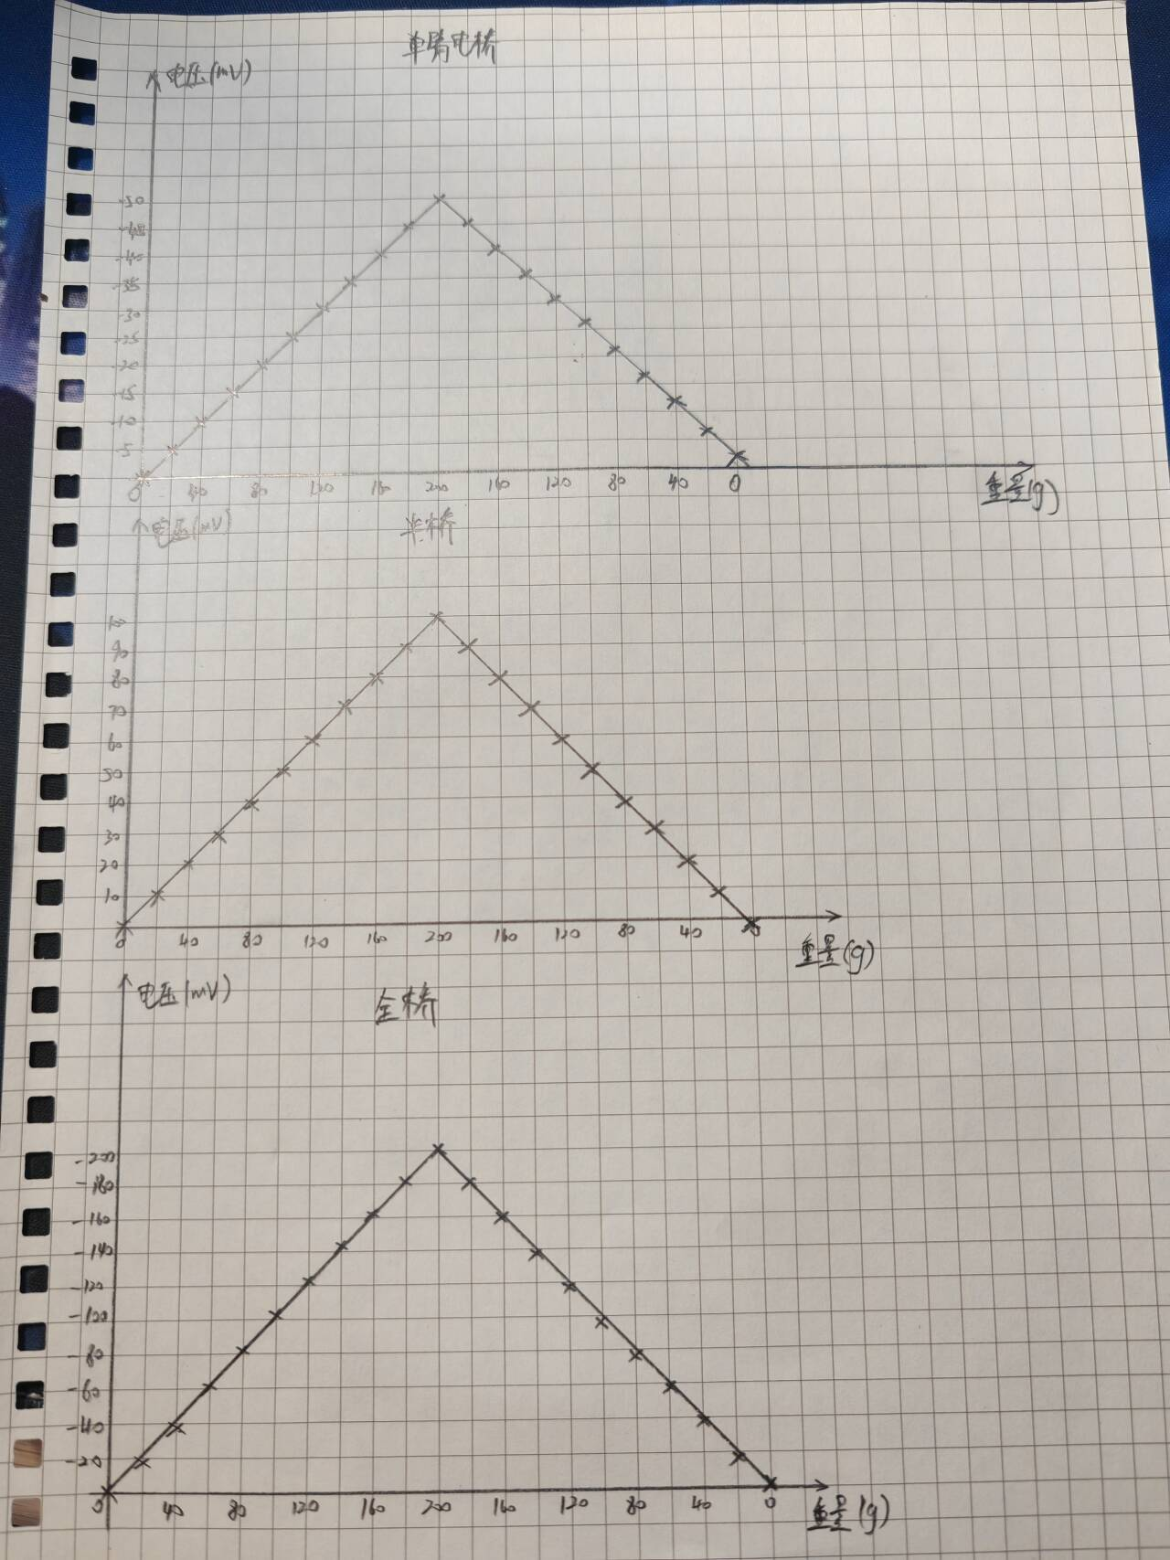
应变片单臂电桥性能实验数据
第一组
重量（g） | 0 | 20 | 40 | 60 | 80 | 100 | 120 | 140 | 160 | 180
电压（mV） | 0 | -5 | -12 | -17 | -23 | -28 | -34 | -38 | -44 | -50
200 | 180 | 160 | 140 | 120 | 100 | 80 | 60 | 40 | 20 | 0
-56 | -52 | -47 | -42 | -37 | -32 | -27 | -22 | -18 | -14 | -8
第二组
重量（g） | 0 | 20 | 40 | 60 | 80 | 100 | 120 | 140 | 160 | 180
电压（mV） | 0 | -5 | -10 | -15 | -20 | -25 | -30 | -35 | -40 | -45
200 | 180 | 160 | 140 | 120 | 100 | 80 | 60 | 40 | 20 | 0
-50 | -46 | -41 | -36 | -32 | -27 | -22 | -17 | -11 | -6 | -1
应变片半桥实验数据
第一组
重量（g） | 0 | 20 | 40 | 60 | 80 | 100 | 120 | 140 | 160 | 180
电压（mV） | 0 | 8 | 17 | 24 | 34 | 44 | 54 | 64 | 74 | 84
200 | 180 | 160 | 140 | 120 | 100 | 80 | 60 | 40 | 20 | 0
84 | 80 | 70 | 60 | 50 | 39 | 30 | 20 | 13 | 5 | -3
第二组
重量（g） | 0 | 20 | 40 | 60 | 80 | 100 | 120 | 140 | 160 | 180
电压（mV） | 0 | 10 | 20 | 28 | 39 | 49 | 59 | 70 | 80 | 90
200 | 180 | 160 | 140 | 120 | 100 | 80 | 60 | 40 | 20 | 0
100 | 89 | 79 | 69 | 58 | 47 | 38 | 29 | 18 | 8 | -2
应变片半桥实验数据
第一组
重量（g） | 0 | 20 | 40 | 60 | 80 | 100 | 120 | 140 | 160 | 180
电压（mV） | 0 | -20 | -40 | -61 | -81 | -102 | -122 | -142 | -162 | -182
200 | 180 | 160 | 140 | 120 | 100 | 80 | 60 | 40 | 20 | 0
-203 | -185 | -165 | -145 | -126 | -105 | -85 | -65 | -45 | -25 | -6
第二组
重量（g） | 0 | 20 | 40 | 60 | 80 | 100 | 120 | 140 | 160 | 180
电压（mV） | 0 | -19 | -37 | -58 | -78 | -98 | -119 | -139 | -159 | -179
200 | 180 | 160 | 140 | 120 | 100 | 80 | 60 | 40 | 20 | 0
-200 | -182 | -162 | -142 | -122 | -102 | -82 | -62 | -44 | -24 | -5
数据分析
对单臂、半桥、全桥各选取一组实验数据（0–200 g加载和200–0 g卸载）进行分析。
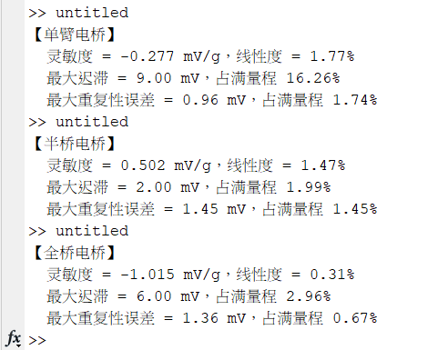
单臂电桥：将加载时的电压随质量关系点和卸载时的点绘于同一坐标系，如图所示。从曲线上看，加载与卸载曲线存在一定的滞回：例如在100 g时加载输出约–28 mV，卸载输出–32 mV，出现约4 mV的偏差。这表明单臂电桥存在较明显的迟滞误差。两次重复实验（第一组与第二组）的曲线斜率相近但略有差异（斜率约–0.277 mV/g和–0.25 mV/g），说明重复性尚可但稳定性略差。对选取数据的加载做最小二乘线性拟合，得到斜率约–0.277 mV/g，计算线性度≈1.77%。
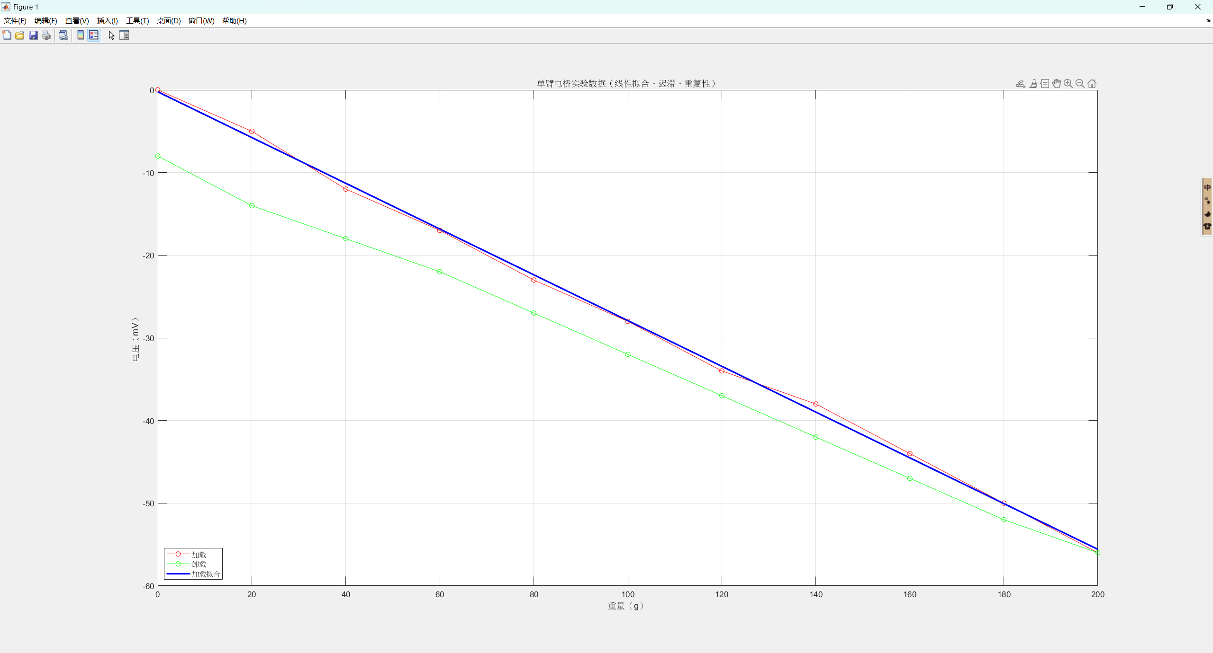
半桥电桥：类似地绘制输出曲线，可以看到加载与卸载之间差异较小（例如100 g时加载输出44 mV、卸载39 mV，偏差约5 mV）。曲线几乎重合，迟滞效应较单臂小。两组实验的拟合斜率分别约0.4706 mV/g和0.5020 mV/g，差异不大，表明重复性良好。选取数据线性拟合斜率约0.5020 mV/g，对应线性度约1.47%。
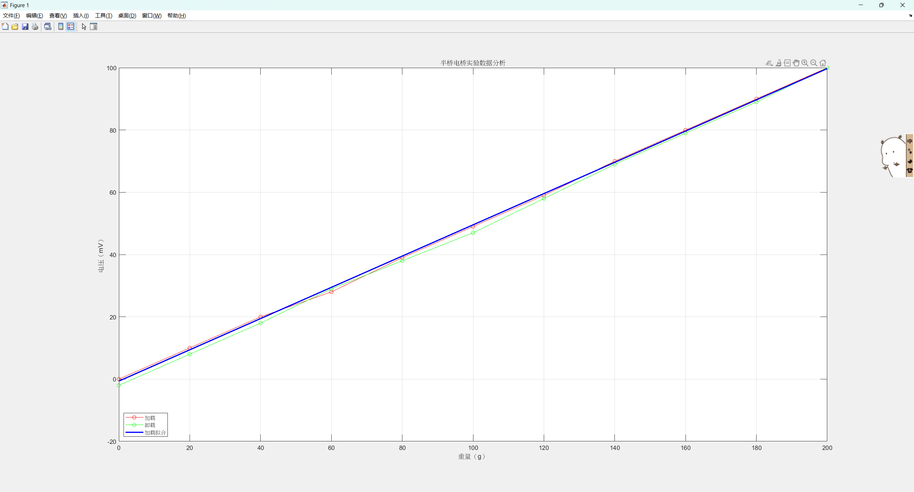
全桥电桥：加载/卸载曲线几乎重叠，非常线性；在100 g时加载输出–102 mV，卸载输出–105 mV，误差仅3 mV，迟滞最小。两组斜率约–1.0150 mV/g和–1.0012 mV/g，几乎一致，重复性最好。线性拟合斜率约–1.0150 mV/g，计算线性度仅≈0.31%。
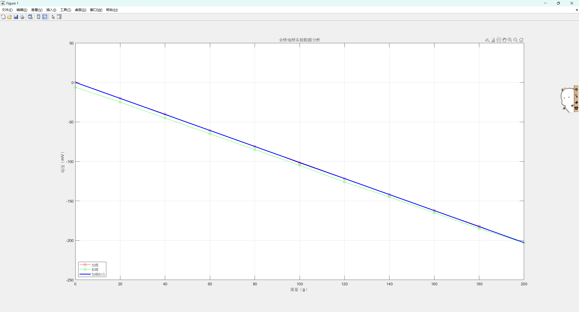
上述分析表明，三种电桥的输出曲线均近似线性，但单臂电桥的曲线最为非线性且迟滞最大，全桥则几乎无迟滞误差、线性最好。
实验结果分析
灵敏度：理论上，单臂电桥输出Uo=E/4（灵敏度Ku=E/4），半桥为E/2，全桥为E，即灵敏度分别为供电电压的1/4、1/2、1倍。实验中拟合斜率显示全桥灵敏度最高（约1.015 mV/g，约为单臂的3.7倍），半桥次之（约0.502 mV/g），单臂最低（约0.277 mV/g），与理论预期一致。
线性度：拟合计算所得线性度分别约为单臂1.77%、半桥1.47%、全桥0.31%。全桥输出最接近直线，线性最好；半桥次之；单臂偏离最大，有明显非线性。理论指出单臂电桥输出电压小、灵敏度低，且存在非线性误差；半桥输出和灵敏度为单臂的两倍，且输出线性；全桥输出和灵敏度又是半桥的两倍，输出同样线性。实验结果与这些结论一致。
迟滞性：所有电桥的加载曲线与卸载曲线均接近重合，迟滞误差较小。全桥几乎无迟滞现象，半桥迟滞略大，单臂最大，但均在输出满量程的几个百分比以内。
重复性：两次重复测试数据的拟合斜率相差不大（差值约10%以内），输出曲线基本一致，说明仪器和操作重复性较好。全桥的两次结果最为稳定，单臂略差但仍在可接受范围。
十、实验结论：
本实验验证了电桥输出电压与应变量之间的线性关系，符合理论模型，比较了单臂电桥、半桥电桥和全桥电桥的性能差异：结果表明全桥电桥具有最高的灵敏度和最优的线性度（响应随载荷几乎严格成正比），半桥电桥次之，单臂电桥灵敏度最低并存在明显非线性和迟滞。这些现象与理论预期吻合：单臂、半桥、全桥的灵敏度分别为E/4、E/2、E。
而且差动结构（半桥、全桥）可以有效提高灵敏度且输出线性，电桥的结构设计对测量精度影响显著，合理选择桥式结构可有效提高系统性能。金属箔式应变片通过电阻应变效应实现对微小变形的电测量，具有结构简单、响应灵敏等优点。
思考题
1. 半桥测量时两片不同受力状态的电阻应变片接入电桥时，应放在：（1）对边（2）邻边？
答：对边。半桥接法的基本思路是利用两个应变片之间的应变差异来增强输出信号强度，提高灵敏度，同时抵消温度等非应变引起的干扰。当两片应变片分别贴在受拉和受压区域，它们的电阻会一增一减，如果放在电桥的对边（即桥臂电阻对角线上），它们的电阻变化会在输出端产生叠加效应，从而增强桥路输出信号。若放在邻边，则一个变化会抵消另一个变化，对输出信号起到削弱作用，测量效果不佳。
2. 测试中应该如何选择电压表量程？
答：电压表量程应略大于最大预计输出电压，以便读数在表的中高档范围，既保证不超过满量程、又能获得较高的测量精度。通常先选用比估计值略高的范围，再根据读数细调小档位。
3. 电桥供电的直流电源大小对输出有什么影响？选取时应注意什么问题？
答：电桥输出电压与供电电压成正比，供电电压越大，输出灵敏度越高。但供电电压过大可能引起应变片发热，影响测量精度甚至损坏器件。一般应选择稳定、低噪声、适中电压（如±4V~±10V）的直流电源。
十一、总结及心得体会：
通过本次实验，我进一步理解了金属箔应变片的工作原理和电桥测量电路的特点，加深了对单臂、半桥、全桥差异的认识。在数据处理中，我学会了使用最小二乘法拟合校准曲线，并通过实验数据直观地验证了理论结果。实验过程中，数据采集和仪器调零等环节需要耐心和细致，我发现安装接线或调零不到位时会导致明显的误差，这也提升了我的动手能力和分析问题的能力。总体而言，本实验内容丰富，对加深对传感器特性的理解很有帮助。
十二、对本实验过程及方法、手段的改进建议：
1. 在测量时可使用更高精度的电压测量设备或锁相放大器，以提高信噪比，减小测量误差。
2. 采用恒流源给应变片供电代替恒压源，可进一步减小单臂桥的非线性误差。
3. 自动化数据采集：使用数据采集卡直接记录输出，减少人工读表误差，加速试验流程。
4. 在实验环境中注意温度控制或做温度补偿实验，以研究温漂对测量的影响。

报告评分：
指导教师签字：

